**МБУК ВР «МЦБ» им. М. В. Наумова**

*Рекомендательный список*

*ко Дню матери*

**Мамы всегда мамы**

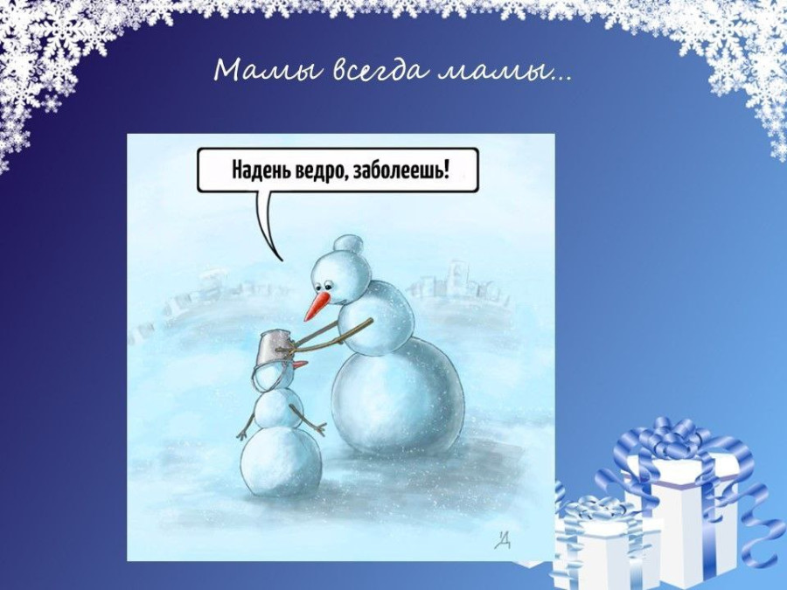

Подготовил:

Ведущий библиотекарь

отдела обслуживания

Матусевич Н.Б.

ст. Романовская

2024г.

Добрый день, друзья!

К одному из самых нежных, теплых, трогательных праздников – Дню матери – мы подготовили для вас книжную подборку о мамах, про мам и для мам. Истории, советы, рецепты дадут множество полезных и практических советов для счастливой семейной жизни.

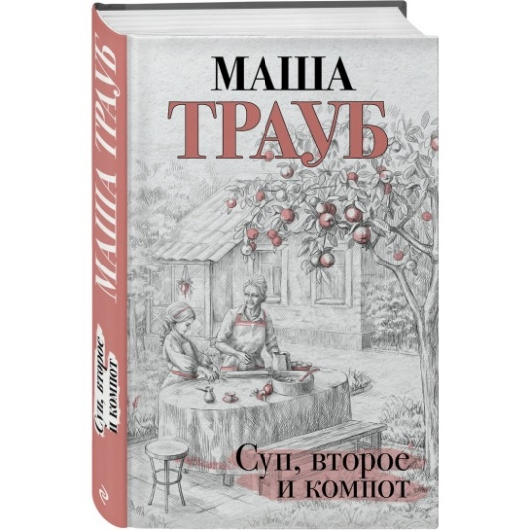

**Трауб, М.**

**Суп, второе и компот** [текст] /Маша Трауб. – Москва: Эксмо, 2022. - 352с.

Еда – это действительно самый короткий путь к сердцу. А еще еда – это семья, генетическая память. «Мамин борщ», «бабушкины пирожки» – те самые семейные скрепы, на которых все держится. Для детей я готова совершать кулинарные подвиги. Готовлю каждый день, чтобы всем в моем доме – домашним, гостям – было вкусно. В этой книге я впервые делюсь не только историями, но и любимыми рецептами, каждый из которых связан с дорогим для меня воспоминанием. И точно знаю: если однажды кого-то накормила, этот человек – ребенок или взрослый – останется в моей судьбе надолго. Разве это не счастье?

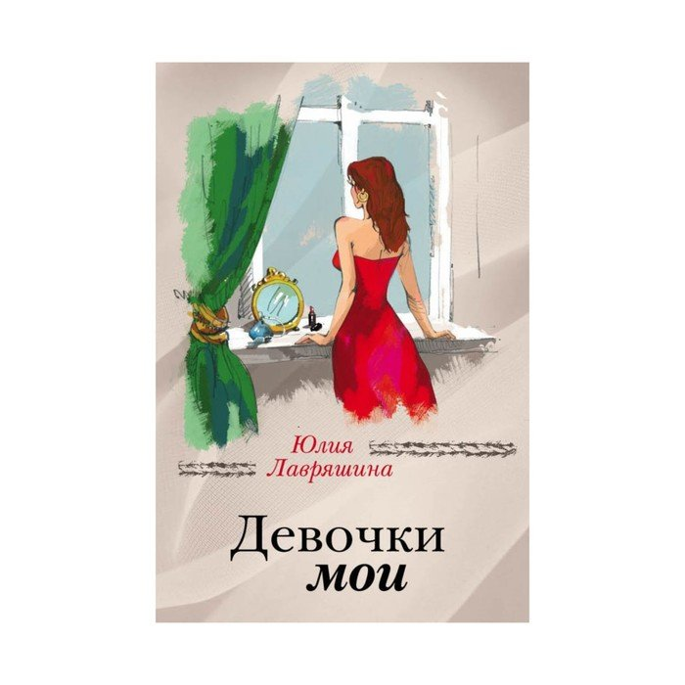

**Лавряшина, Ю.**

**Девочки мои** [текст]: роман / Юлия Лавряшина. – Москва: «Э», 2017. – 384с.

Три непростые женские судьбы связало в один узел искусство. Ангелина - талантливая актриса, променявшая жизнь на сцене на благополучный уют и тиранию нелюбимого мужа. Сима - режиссер, она сумела создать театр, но не может справиться с собственными детьми, ради которых готова пожертвовать всем, даже любовью. Наташа - только-только получившая свою первую роль романтичная чистая девочка, еще ничего не знающая о предательстве. Три женщины, три пути, и на каждом свои испытания. Предательство и ревность, ложь и кровь разъединяют и вновь соединяют эти судьбы.

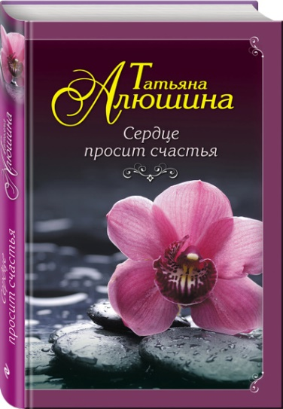

**Алюшина, Т.**

**Сердце просит счастья** [текст]: роман / Татьяна Алюшина. – Москва: Эксмо, 2019. – 320с. – (Еще раз про любовь. Романы Т. Алюшиной и О. Покровской).

Однажды после спектакля актриса кукольного театра Мира находит маленького мальчика Петю, и с тех пор ее жизнь меняется. Мира и малыш привязываются друг к другу, но отец Пети неприятно удивлен такой странной дружбой и старается положить ей конец. Он, холодный и властный мужчина, совершенно не собирается делить любовь сына с кем-то еще. К тому же Мира совершенно не в его вкусе. А между тем жизнь приготовила обоим сюрприз…



**Проуз, А.**

**История матери** [текст]: роман / Аманда Проуз; [пер. с англ. И. Наумовой]. – Москва: «Э», 2018. – 384с.

Всегда ли рождение ребенка - счастье? Об этом не принято говорить, но бывает так, что появление детей разрушает семью. Это случилось с Джессикой и Мэттью. Их брак дал трещину, когда Джессика узнала, что беременна. Она не была готова к этому, и, хотя Мэттью был счастлив, ее не покидало болезненное чувство неправильности происходящего. Материнство не принесло Джессике желанного успокоения. Она все больше погружалась в пучину депрессии, испытывая к дочери противоречивые чувства: любовь, жалость, неприятие, страх. Джессика ненавидит себя за эти мысли, но они сильнее ее. Неужели она неправильная женщина? Но как изменить себя? Что может ей помочь?

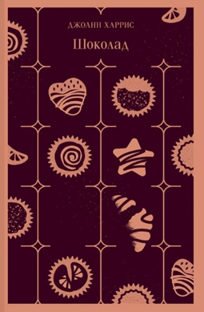

**Харрис, Д.**

**Шоколад** [текст] / Джоанн Харрис; [пер. с англ. И. Новоселецкой]. – Москва: Эксмо, 2021. – 352с. – (Магистраль. Главный тренд).

Сонное спокойствие маленького французского городка нарушено приездом молодой женщины Вианн и ее дочери. Они появились вместе с шумным и ярким карнавальным шествием, а когда карнавал закончился, его светлая радость осталась в глазах Вианн, открывшей здесь свой Шоколадный магазин. Каким-то чудесным образом она узнает о сокровенных желаниях жителей городка и предлагает каждому именно такое шоколадное лакомство, которое заставляет его вновь почувствовать вкус к жизни. "Шоколад" – история о доброте и терпимости, о противостоянии невинных соблазнов и закоснелой праведности.



**Райли, Л.**

**Полуночная роза** [текст]/ Люсинда Райли; [пер. с англ. Л. Таулевич]. – Москва: Эксмо, 2021. – 496с.

В романе "Полуночная роза" среди сверкающих дворцов индийских махарадж и величественных домов британских аристократов разворачивается история жизни девушки-простолюдинки по имени Анахита, чей путь от компаньонки принцессы до возлюбленной молодого лорда устлан удивительными приключениями, последствия которых будут занимать умы потомков даже полвека спустя, став поворотными моментами в их судьбе…



**Земскова, Н.**

**Детородный возраст** [текст] / Наталья Земскова. – Москва: АСТ, 2010. – 413с. – (Приемный покой).

Тридцатидевятилетняя Мария Гончарова попадает в дородовое отделение одной из петербургских больниц в середине беременности с угрозой выкидыша. Скоро становится понятно, что единственный способ выносить ребенка, о котором она давно и страстно мечтает, – это лежать в одной позе, держа руки на животе. Ее матка живет собственной жизнью, все время выталкивая малыша. Врачи только разводят руками, а женщина пытается дотянуть до времени обычных родов во что бы то ни стало. Рядом – соседки по палате со своими историями и вся ее прошлая жизнь, к которой она обращается время от времени, пытаясь отвлечься и справиться с ситуацией. Лечащий врач Марии – Маргарита Вениаминовна Реутова – уже двадцать лет замужем, но ее муж не может иметь детей, и Реутова практически с этим смирилась. Неожиданно судьба ей дарит шанс – родить ребенка от другого человека. Но для этого ей нужно очень многим пожертвовать...

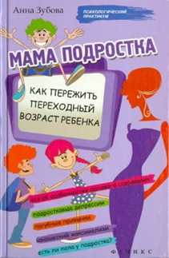**Зубова, А.**

**Мама подростка: как пережить переходный возраст ребенка** [текст]/ Анна Зубова. – Ростов н/Д: Феникс, 2015. – 253с. (Психологический практикум).

Так ли страшен промежуток между 12–17 годами жизни вашего ребенка? Говорят, что некоторые подростки переживают это время спокойно и безболезненно... Однако, как правило, эти чудо-дети растут в других семьях. А вот вы уже ломаете голову - что же случилось с этим вчерашним еще «нормальным» ребенком? Откуда взялась эта раздражительность, агрессия, нервозность, беспричинные на ваш взгляд, слезы? Что делать, если подросток пристрастился к курению или алкоголю? Как правильно реагировать на юношеский максимализм и негативизм? Как помочь ему преодолеть трудности общения со своими сверстниками? Книга поможет пережить мамам и папам подростков этот непростой кризис переходного возраста вместе со своим ребенком, успешно преодолеть сложный этапа взросления сына или дочери, понять и принять физиологические и психологические особенности этого периода.

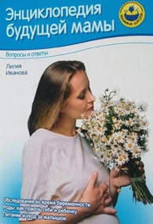

**Иванова, Л.**

**Энциклопедия будущей мамы. Вопросы и ответы** [текст]/ Лилия Иванова. – СПб.: «Нева», 2006. – 400с. – (Мамина школа).

Книга, которую вы держите в руках – незаменимый советчик для будущих и начинающих мам. В ней вы найдете ответы на все интересующие вас вопросы: развитие малыша в утробе матери; физкультура и беременность; обустройство детской комнаты и многое другое.

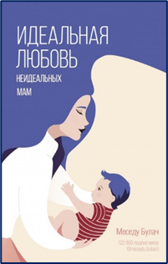

**Булач, М.**

**Идеальная любовь неидеальных мам** [текст]/ Меседу Булач. – Москва: АСТ, 2022. – (Лидер Рунета).

Меседу Булач – специалист в области детско-родительских отношений, жена и мама двоих детей. Своей книгой она помогает женщинам не бояться говорить обществу и самим себе, что быть мамами совсем непросто. Это большой труд, от которого устают не меньше, чем от любого другого. Книга состоит из коротких писем вам, дорогие неидеальные мамы. Каждый день вы можете читать несколько из них и получать поддержку. После одних писем станет тепло и уютно, после других захочется смеяться, после третьих – плакать. Может быть, захочется жаловаться и хвастаться, плакать и ликовать – просто быть вне критики и оценки. Эта книга, станет вашей маленькой путеводной звездой на бескрайних просторах под названием «родительство». Чтобы вы независимо от возраста, места, опыта, количества детей, социального положения и эмоционального состояния знали: Вы лучшая мама для своего ребенка. Вы точно справитесь!

«Мамы всегда мамы»: рекомендательный список / ведущий библиотекарь отдела обслуживания Матусевич Н.Б. – ст. Романовская: МБУК ВР «МЦБ» им. М.В. Наумова, 2024 г.- 5с.